Пять интересных опытов с растениями

Растения – очень хороший объект для опытов. Они красивые и спокойные, никуда не убегают и всегда под рукой – в магазине, на улице, на подоконнике.

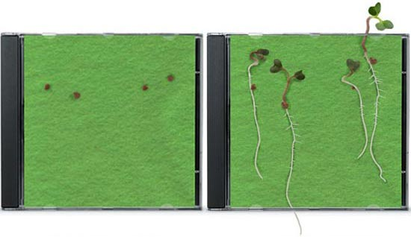
ОПЫТ 1. Фасоль в коробке
Всё очень просто! Надо взять всего-то ненужную коробочку от СD, внутрь положить влажную вату или кусочек фетра. А на вату выложить несколько фасолин – и закрыть крышку. Семена начнут прорастать в мини-инкубаторе очень быстро, и мы сможем детально наблюдать за их развитием через прозрачную крышку.
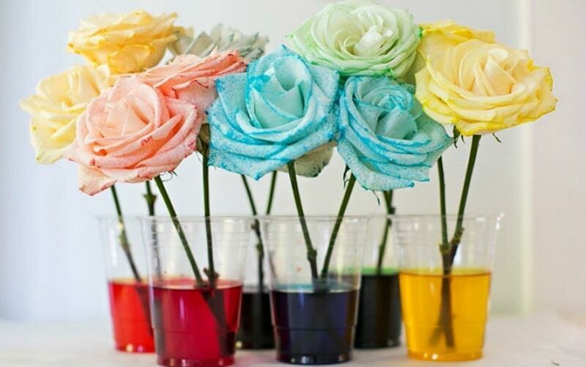
ОПЫТ 2. Цветные цветы
Просто и эстетично! В стаканчики (баночки, бутылочки) наливаем воду, подкрашенную каким-либо красителем. Тут нужно экспериментировать – не всякая краска подходит растению. Затем в эти наши стаканчики ставим цветы белого цвета – ромашки, тюльпаны или гвоздики. Даем постоять несколько часов и наслаждаемся.

ОПЫТ 3. Многоликий сельдерей
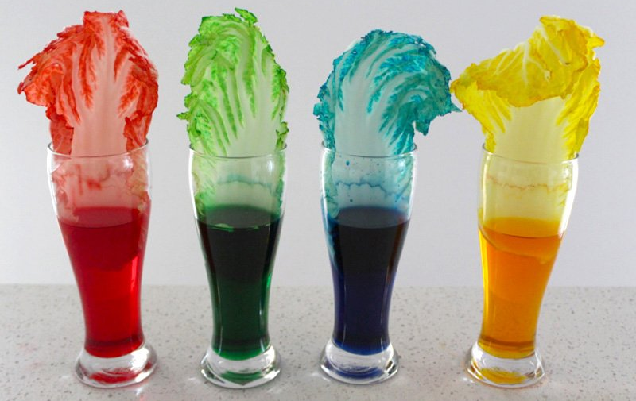
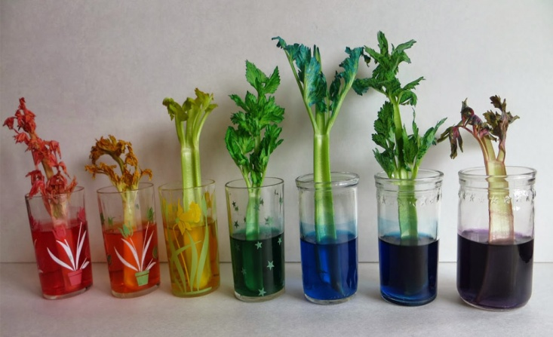
Просто и весело! Тут история похожая с разноцветными цветками. Берем уже знакомые нам баночки с подкрашенной водой. Расщепляем стебель сельдерея снизу на несколько полосок и помещаем их в разные баночки. Через некоторое время произойдет веселое превращение. Тоже, можно проделать и с китайской капустой.
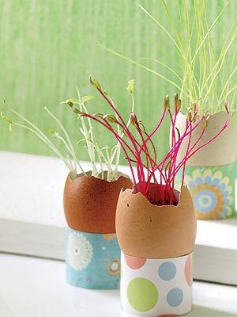
ОПЫТ 4. Яйца-горшочки
Просто и забавно! Внутрь яичных скорлупок кладем немного влажной ваты или земли. Помещаем в импровизированный горшочек семена (безотказно получается с кресс-салатом) и ждем их прорастания.

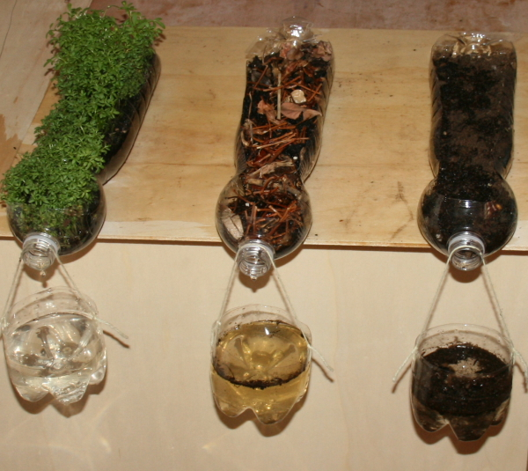

ОПЫТ 4. Эрозия почвы – экологическая задачка
Просто и назидательно! Разрезаем три пластиковые бутылки вдоль, чтобы получились «ванночки». Насыпаем в них немного грунта. Затем в одну бутылку сажаем какие-нибудь семена (опять же – кресс-салат); в другую насыпаем сухих листьев и веточек; с третьей не делаем ничего. Через некоторое время проводим эксперимент – обильно поливаем нашу установку водой, избыток который вытекает через горлышко бутылок. Собираем вытекающую воду и сравниваем. Растения активно удерживают комочки почвы корнями. Но если растений нет (вырубили лес, затоптали) – почва вымывается водой, а это ведет к ее обеднению и образованию оврагов.

Материал взят с сайта: https://evrika-micro.livejournal.com/2423.html

